1. **注册git账户**

* 登陆：<https://github.com/>
* 注册git账号



* 填写注册表单



* 使用你的账户、密码，登陆git
* 进入<https://github.com/hayzone/one>
* 点击fork，获得hayzone下的项目



* 退回到主界面，查看hayzone是否存在。

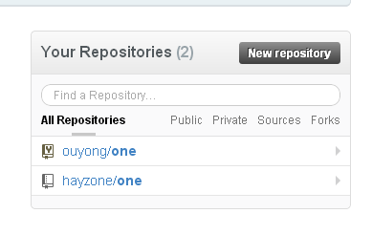

1. **安装git工具**

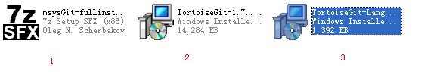

* 按图上顺序安装

1. **安装git客户端**

* 进入git客户端下载<https://help.github.com/articles/set-up-git>
* 下载git客户端

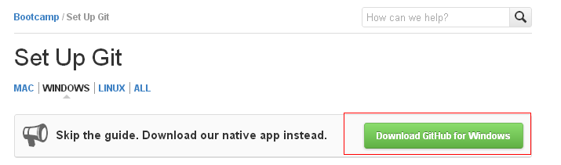

* 点击githubsetup安装，自动安装不需要操作



1. **安装zend studio 10**

下载地址：<http://www.zend.com/en/products/studio/downloads-beta?src=downloadb>



在zendstudio安装git插件

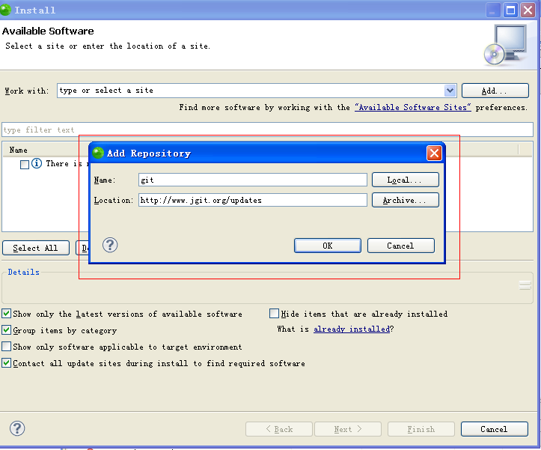

1. **生成、设置你的Public Key**

输入命令

ssh-keygen –C “你的email地址 “ –t rsa

就会为你生成一个 SSH Key，然后会询问一些保存文件的位置，设置密码神马的，直接回车，回车，回车，默认的就可以了

因为主要是在本地使用，可不使用口令，直接回车就可以了！

[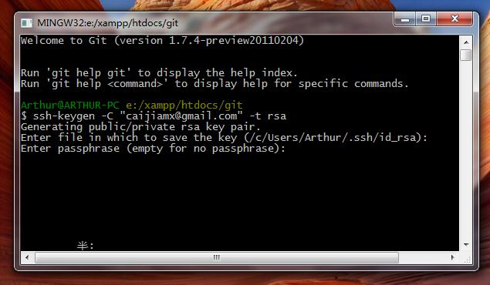](http://www.xbc.me/?attachment_id=288)

好了，现在为你生成了sshkey了。[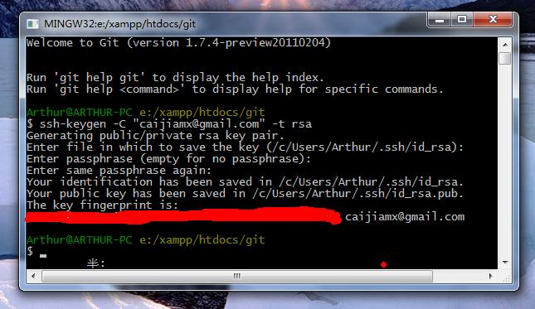](http://www.xbc.me/?attachment_id=289)

### 设置Github帐号的Public Key

如果你有一个github的账号的话，

登陆github.Com 网站，在[SSH Public Keys](https://github.com/account/ssh) 设置你的SSH Public Keys

[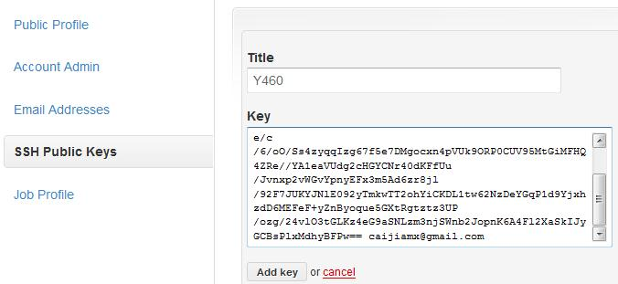](http://www.xbc.me/?attachment_id=290)

创建一个数据仓库

[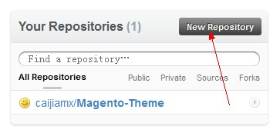](http://www.xbc.me/?attachment_id=291)

[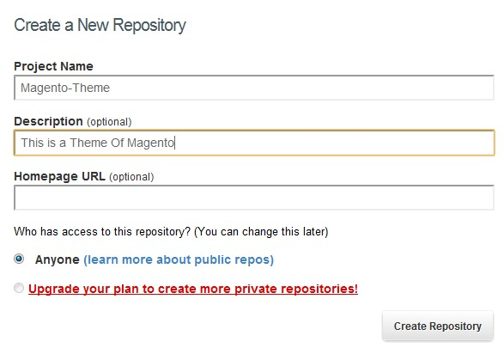](http://www.xbc.me/?attachment_id=292)

设置相关的信息

1. **使用zendstudio使用git创建项目，协同开发。**

使用别人在开发的一个工程开发。

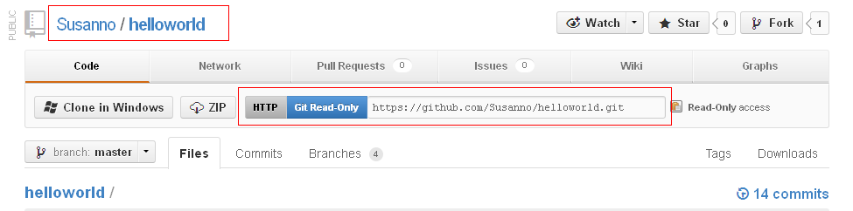

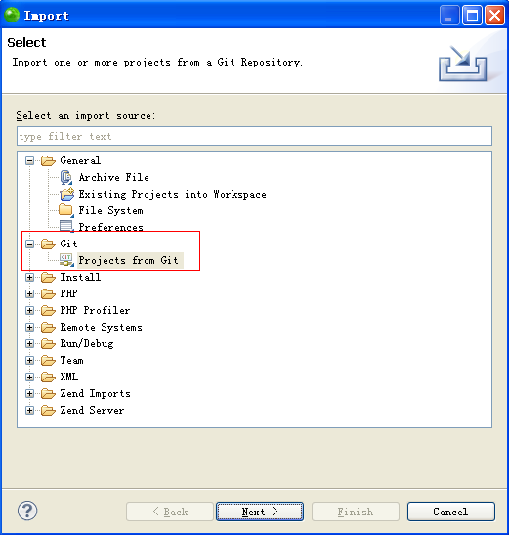

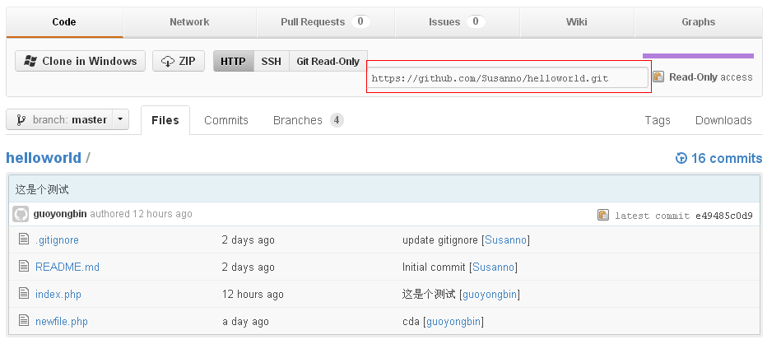

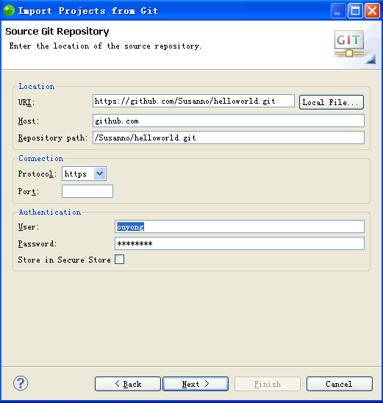

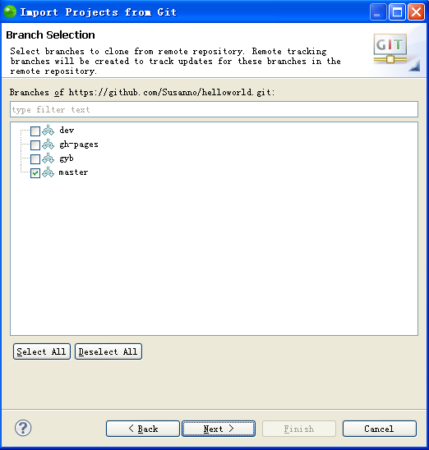

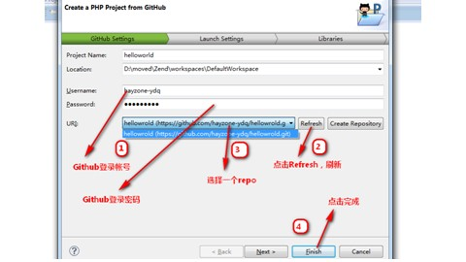

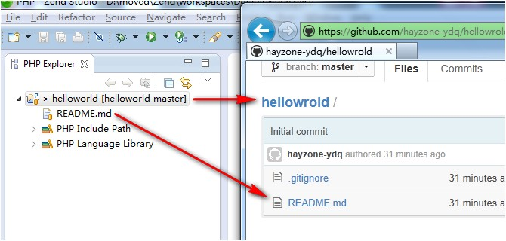

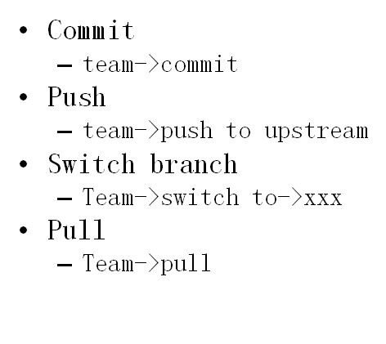

1. **分支提交代码，合并代码到主干**

* Fork代码到自己的github库中
* 使用zendstudio9导入github库中的代码
* 右键team->switch to->new branches->输入新建分支（分支是由你给其他人协和开发的，本地master是主干）
* 使用分支修改代码commit

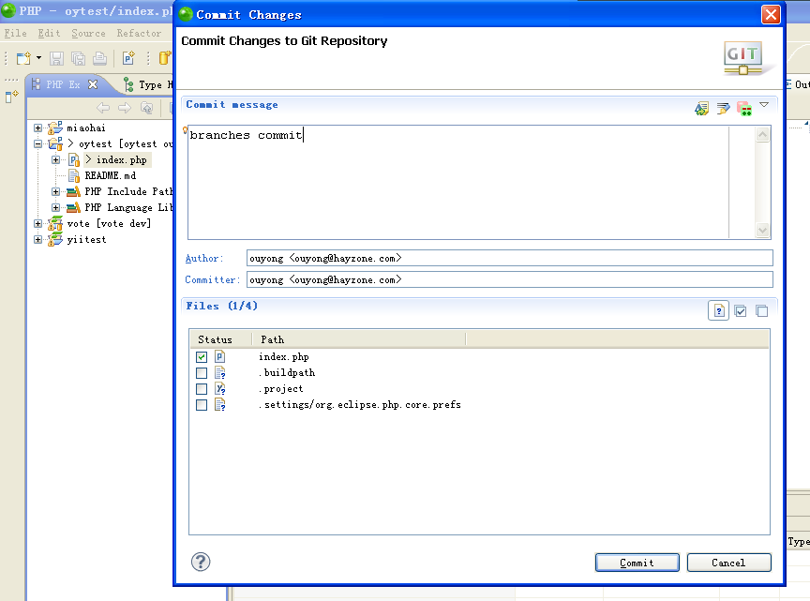

* Push to upstream 修改git上的分支代码

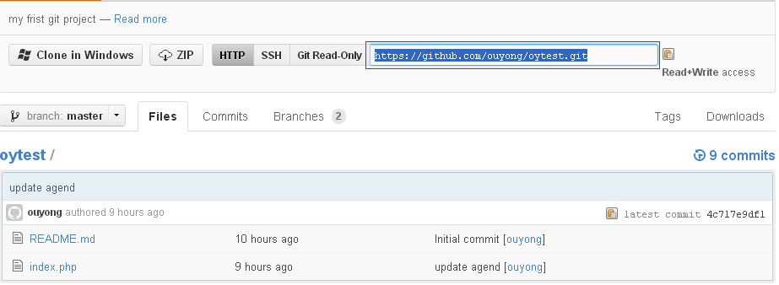

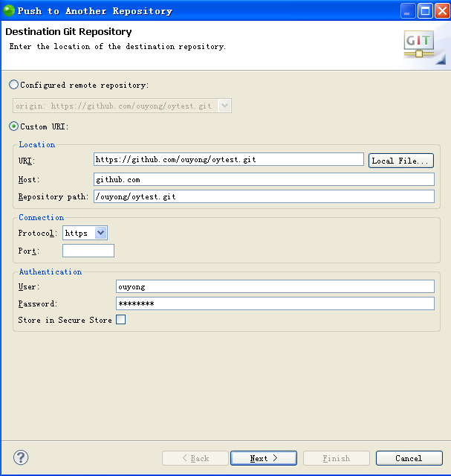

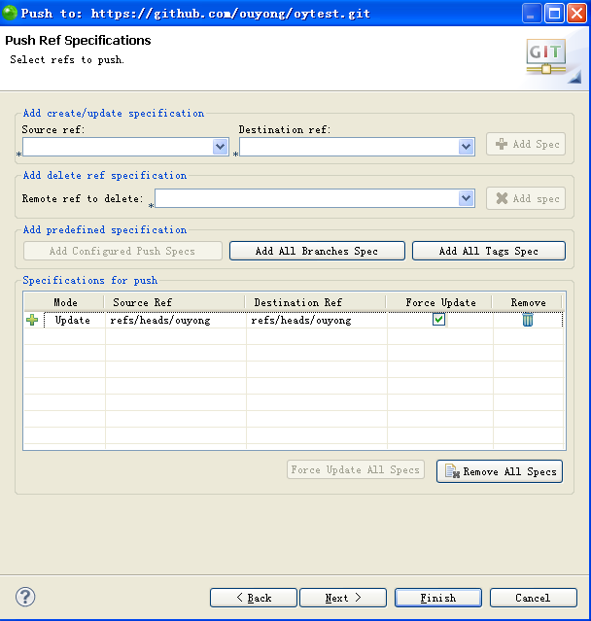

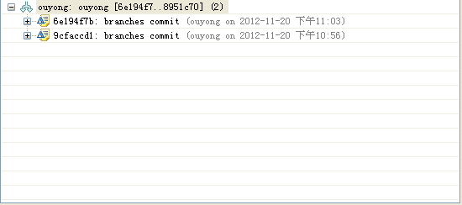

* pull request合并分支代码到主干（也分支与分支下的分支合并）

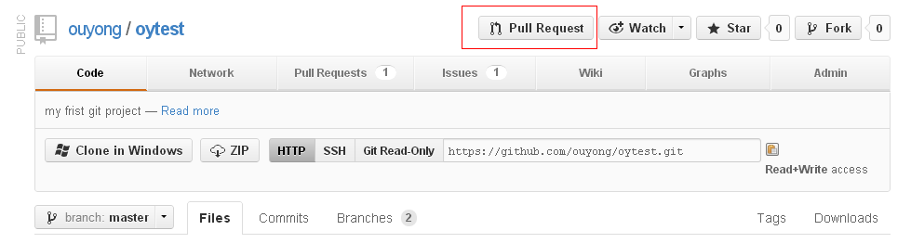

* 选择需要把哪个分支合并到哪个分支下

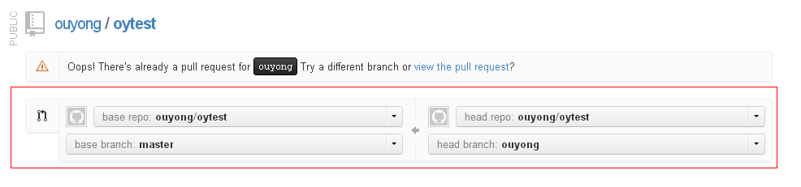

* Pull requests查看合并请求



* 选择一个合并请求

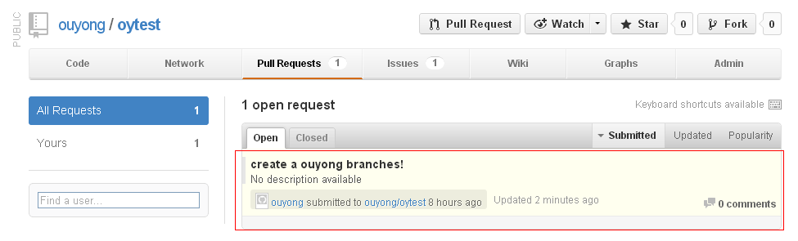

* 合并pull请求

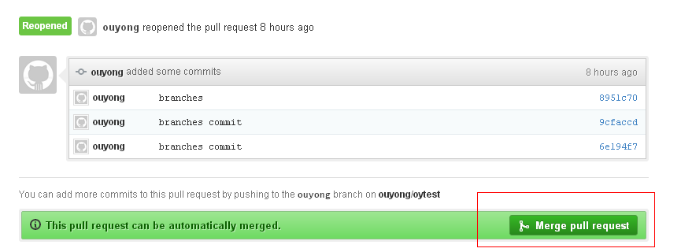

* 提交合并请求



* 查看成功合并修改后的代码

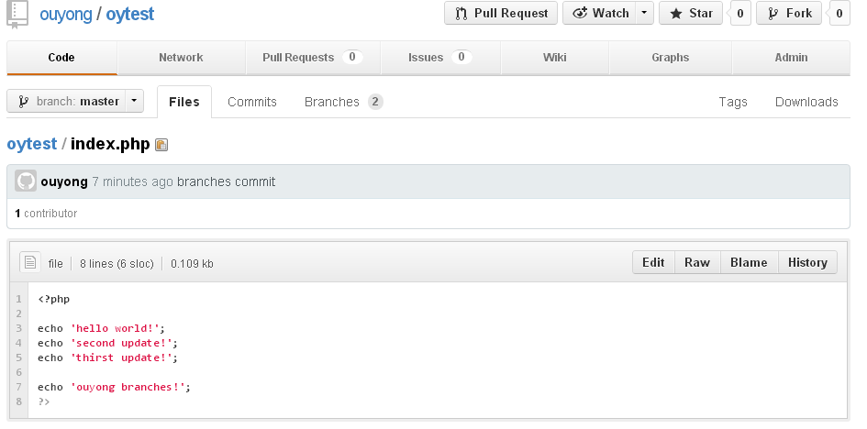

* Zendstudio使用team->pull，主干上pull git上的代码

